ДЗЯРЖАЎНАЯ ЎСТАНОВА АДУКАЦЫI  «ГОМЕЛЬСКI АБЛАСНЫ  ЦЭНТР ПАДРЫХТОУКI, ПАВЫШЭННЯ КВАЛIФIКАЦЫI I ПЕРАПАДРЫХТОУКI КАДРАУ ГАЛІНЫ ЖЫЛЛЕВА-КАМУНАЛЬНАЙ ГАСПАДАРКI  Вул. Сялянская, 31, 246050, г. Гомель  Тэл./ факс: (0232) 33-71-32  Р/рах. BY80BLBB30150400067902001001  у Дырэкцыi ААТ «Белiнвестбанк» па Гомельскай вобласцi г.Гомель  УНП 400067902, код банка BLBBBY2X |  | ГОСУДАРСТВЕННОЕ УЧРЕЖДЕНИЕ  ОБРАЗОВАНИЯ  «ГОМЕЛЬСКИЙ ОБЛАСТНОЙ ЦЕНТР  ПОДГОТОВКИ, ПОВЫШЕНИЯ КВАЛИФИКАЦИИ И ПЕРЕПОДГОТОВКИ КАДРОВ ОТРАСЛИ ЖИЛИЩНО-КОММУНАЛЬНОГО ХОЗЯЙСТВА»  Ул. Крестьянская, 31, 246050, г. Гомель  Тел./ факс: (0232) 33-71-32  Р/с BY80BLBB30150400067902001001  в Дирекции ОАО «Белинвестбанк» по  Гомельской области г.Гомель  УНП 400067902, код банка BLBBBY2X
14.11.2024 № 01-13/671 |  | Руководителю организации

Об организации обучения в декабре 2024 г.

Государственное учреждение образования «Гомельский областной центр подготовки, повышения квалификации и переподготовки кадров отрасли жилищно-коммунального хозяйства» предлагает обучение по следующим направлениям и профессиям:
- повышение квалификации руководящих работников и специалистов
№  п/п | Наименование направления | Начало обучения | Окончание обучения
 | «Охрана труда» (для руководящих работников и специалистов (членов комиссий организаций)) | 02.12 | 13.12
 | «Организация работы кадровых служб» (для руководящих работников и специалистов кадровых служб) | 03.12 | 13.12
 | «Безопасная эксплуатация стерилизаторов» (для руководящих работников и специалистов, ответственных за техническое состояние стерилизаторов; ответственных за безопасную эксплуатацию стерилизаторов) | 09.12 | 13.12
 | Требования правил технической эксплуатации теплоустановок и тепловых сетей потребителей, правил техники безопасности при эксплуатации теплоустановок и тепловых сетей потребителей»  (для руководящих работников и специалистов, ответственных за тепловое хозяйство) | 16.12 | 24.12
 | «Эксплуатация, техническое обслуживание и ремонт дымовых и вентиляционных каналов» (для руководящих работников и специалистов, ответственных за выполнение работ по проверке и чистке вентиляционных каналов и дымоходов) | 18.12 | 24.12
 | «Обеспечение промышленной безопасности оборудования, работающего под избыточным давлением» (для руководящих работников и специалистов, ответственных за исправное состояние и безопасную эксплуатацию оборудования под давлением(котлы, сосуды, трубопроводы)) | 19.12 | 31.12
 | «Правила по обеспечению промышленной безопасности котельных с установленными в них паровыми котлами с давлением пара не более 0,07 МПа и водогрейными котлами с температурой нагрева воды не выше 115 °C» (для руководящих работников и специалистов со средним специальным и высшим образованием) | 19.12 | 24.12
 | «Требования по обеспечению промышленной безопасности при эксплуатации грузоподъемных кранов» (для руководящих работников и специалистов, ответственных по надзору за безопасной эксплуатацией грузоподъемных кранов; ответственных за безопасное производство работ кранами; ответственных за содержание грузоподъемных кранов в исправном состоянии) | 20.12 | 31.12
 | «Безопасное производство работ на объектах водопроводно-канализационного хозяйства» (для руководящих работников и специалистов, ответственных за безопасное производство работ на объектах ВКХ) | 23.12 | 30.12
- обучение рабочих (служащих) на обучающих курсах
№  п/п | Наименование направления | Начало обучения | Окончание обучения
 | Правила безопасной эксплуатации сосудов, работающих под давлением | 09.12 | 17.12
 | Безопасная эксплуатация стерилизаторов медицинских | 09.12 | 12.12
 | Машинист (оператор) крана, управляемого с пола | 16.12 | 20.12
 | Правила и приемы проверки и чистки вентиляционных каналов и дымоходов | 18.12 | 24.12
 | Правила безопасного производства работ по раскряжевке (распиловке) лесоматериалов | 18.12 | 27.12
- обучение рабочих (служащих) по образовательным программам профессиональной подготовки, переподготовки и повышения квалификации (1 раз в 5 лет с повышением разряда)
№  п/п | Наименование профессии | Начало обучения | Окончание обучения
 | Рабочий по комплексному обслуживанию и ремонту зданий и сооружений 5 разряд (образовательная программа переподготовки рабочих (служащих)) | 04.12.24 | 13.03.25
 |  | п/о 16.01.25-12.03.25
 | Слесарь по обслуживанию и ремонту газоиспользующего оборудования 3 разряд (образовательная программа переподготовки рабочих (служащих)) | 05.12.24 | 13.01.25
 |  | п/о 17.12.24-10.01.25
 | Слесарь по обслуживанию и ремонту наружных газопроводов 3 разряд (образовательная программа переподготовки рабочих (служащих)) | 05.12.24 | 13.01.25
 |  | п/о 17.12.24-10.01.25
 | Слесарь по обслуживанию и ремонту газоиспользующего оборудования, слесарь по обслуживанию и ремонту наружных газопроводов 3 разряд (образовательная программа переподготовки рабочих (служащих)) | 05.12.24 | 14.02.25
 |  | п/о 30.12.24-13.02.25
 | Слесарь – сантехник 3 разряд (образовательная программа переподготовки рабочих (служащих)) | 12.12.24 | 05.02.25
 |  | п/о 31.12.24-04.02.25
 | Лифтёр 2 разряд, оператор пульта управления оборудованием жилых и общественных зданий 2 разряд (образовательная программа профессиональной подготовки рабочих (служащих)) | 17.12.24 | 14.02.25
 |  | п/о 10.01.25-13.02.25
 | Лифтёр 2 разряд (образовательная программа переподготовки рабочих (служащих)) | 17.12.24 | 23.01.25
 |  | п/о 30.12.24-22.01.25
 | Оператор пульта управления оборудованием жилых и общественных зданий 2 разряд (образовательная программа профессиональной подготовки рабочих (служащих)) | 17.12.24 | 14.02.25
 |  | п/о 10.01.25-13.02.25
 | Контролер водопроводного хозяйства 3 разряд (образовательная программа профессиональной подготовки рабочих (служащих)) | 23.12.24 | 23.01.25
 |  | п/о 06.01.24-22.01.25

Напоминаем о возможности организации обучения с использованием информационно-коммуникационных технологий (онлайн-обучение на платформе «Skype»), о возможности организации индивидуального обучения по рабочим профессиям и заочного обучения по направлениям повышения квалификации руководящих работников и специалистов. При любой форме обучения слушателям необходимо прибыть на регистрацию и экзамен в Гомельский областной центр подготовки, повышения квалификации и переподготовки кадров отрасли ЖКХ (г.Гомель, ул., Крестьянская, 31, каб.4-13). При себе иметь копию паспорта (стр.31-33).
При наличии учебной базы (учебный класс и наглядные пособия) возможна организация выездного обучения на базе предприятия (комплектация группы не менее 15 человек).
Обращаем Ваше внимание, что разряды по рабочим профессиям при реализации программ переподготовки и профессиональной подготовки рабочих (служащих) присваиваются согласно перечня профессий для подготовки рабочих (пост. Мин образования РБ и Мин. труда и социальной защиты РБ 30 января 2018 г. № 7/14, пост. Мин образования РБ и Мин. труда и социальной защиты РБ 1 августа 2018 г. № 84/63).
Дополнительную информацию можно получить по телефонам/факсам: (8-0232) 27-03-34, (8-0232) 33-14-35, (8-0232) 22-67-61, моб. телефонам: +375(44)554-12-52, +375(29)312-74-32, +375(29)309-89-47.

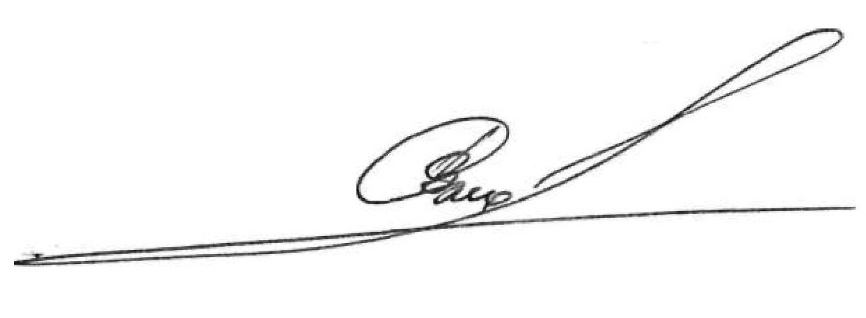

Директор В.А. Смольский

Бондарева И.Е.
80445541252

